Развитие функциональности система оперативного управления работами (СОУР)
для нужд сегментов ПАО «Россети Центр и Приволжье» и ПАО «Россети Центр»
Этап 2

заполнение атрибутов
для создания заявок
на автотранспорт

Нижний Новгород 2024

Оглавление
1 Термины 4
2 Описание 4
3 База данных 5
3.1 Переименование таблиц 5
3.2 Атрибутивный состав полей 6
3.3 Миграция 12
4 Основные тезисы 12
5 Настройка обязательности согласования предварительных заявок на ТС 12
5.1.1 Кому доступна функциональность 13
5.1.2 Где доступна функциональность 13
5.1.3 Как работает функциональность 14
6 Создание предварительной заявки на ТС 15
6.1.1 Кому доступна функциональность 15
6.1.2 Веб-приложение 15
6.1.2.1 Добавление собственного ТС 17
6.1.2.2 Добавление арендного ТС 17
6.1.2.3 Добавление водителя в ТС 19
6.1.2.4 Изменение сроков работы ТС 20
6.1.2.5 Сохранение ТС 20
7 Отправка предварительной заявки на согласование в СУПА 20
7.1 Веб-приложение 20
7.2 Ядро СОУР 21
7.3 Интеграционный сервис СОУР 21
8 Получение информации о согласовании заявки от СУПА 21
8.1 Интеграционный сервис СОУР 21
8.2 Ядро СОУР 22
8.2.1 Для РД в статусе «Планирование», «Передан на проверку», «Проверен». 22
8.2.2 Для РД в статусе «Выдан», «В работе», «Ожидает отмены». 23
8.2.3 Для РД в статусе «Отменен», «Выполнен», «Подтверждение работ», «Отправлен в СУПА», «Закрыт». 24
8.3 Веб-приложение 24
9 Удаление заявки из РД 25
9.1 Веб-приложение 25
9.2 Ядро СОУР 25
9.3 Интеграционный сервис СОУР 26
10 Мобильное приложение 26
10.1 Как работает функциональность 26
11 Карта пользовательских историй 29

Термины
СУПА | Система управления производственными активами на базе КИСУР (ПО SAP)
СОУР | Система оперативного управления работами
РД | Разрешительный документ
ТМ | Техническое место
ТС | Транспортное средство
Предварительная заявка | Элемент в системе характеризующий набор полей, требуемых для создания и согласования заявки на ТС в СУПА
Заявка | Элемент в системе, характеризующий выделенное ТС для работы по РД. Не требует согласования в СУПА.
Ядро | Модуль СОУР, отвечающий за реализацию бизнес-логики

Описание
В постановке рассматривается реализация функциональности:
- Заполнение в веб-приложении СОУР всей информации, необходимой для создания заявок на ТС в мастер-системе СУПА с последующей передачей этих данных в мастер-систему СУПА.
- Добавление в веб-приложение СОУР и мобильное приложении СОУР на базе ОС Android возможности просмотра информации о согласованных заявках на ТС, поступивших из мастер-системы СУПА в разрешительных документах (РД).

База данных
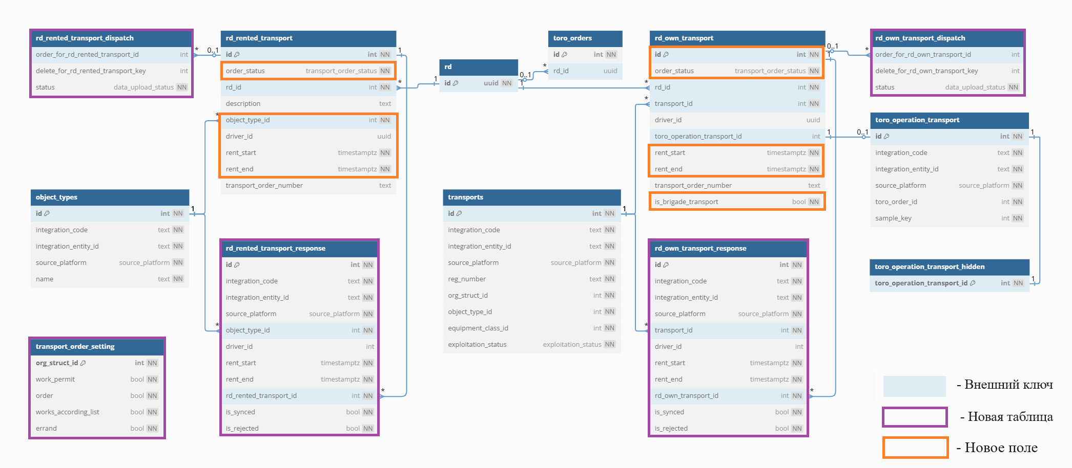
Рисунок 1 Фрагмент базы данных (dbdiagram)

Переименование таблиц
Таблица 1 Переименование существующих таблиц БД
Исходное название | Новое название
rd_on_transport | rd_own_transport
transport_order_dispatch | rd_own_transport_dispatch
transport_order_accepted | rd_own_transport_response
rented_transport | rd_rented_transport
rented_transport_order_dispatch | rd_rented_transport_dispatch
rented_transport_order_accepted | rd_rented_transport_response

Атрибутивный состав полей
Таблица 2 Атрибутивный состав полей transport_order_setting (настройка обязательности согласования заказов ТС в СУПА)
№ п.п. | Наименование поля | Наименование поля в БД | Тип данных в БД | Обязательность | Внешний ключ | Примечание
 | Идентификатор орг. структуры | org_struct_id | int | Да | org_struct.id | Только орг. структуры с типом «завод» (type = factory)
 | Настройка для РД с типом «наряд-допуск» | work_permit | bool | Да |  | true – ответ от СУПА обязателен.  false – ответ от СУПА не требуется.
 | Настройка для РД с типом «распоряжение» | order | bool | Да
 | Настройка для РД с типом «работы по перечню» | works_according_list | bool | Да
 | Настройка для РД с типом «поручение» | errand | bool | Да
Таблица 3 - Атрибутивный состав полей rd_own_transport (собственное ТС, прикрепленное к РД)
№ п.п. | Наименование поля | Наименование поля в БД | Тип данных в БД | Обязательность | Внешний ключ | Примечание
 | Идентификатор | id | int | Да
 | Статус заявки | order_status | transport_order_status | Да |  | enum:  - created  - on_confirm  - accepted  - rejected
 | Идентификатор РД | rd_id | uuid | Да | rd.id
 | Идентификатор ТС | transport_id | int | Да | transports.id
 | Идентификатор сотрудника | driver_id | uuid | Нет | brigade_employee.id
 | Идентификатор рекомендации из заказа ТОРО | toro_operation_transport _id | int | Нет | toro_operation_transport.id
 | Дата и время начала работы ТС | rent_start | timestamptz | Да
 | Дата и время окончания работы ТС | rent_end | timestamptz | Да
 | Номер заявки на ТС | transport_order_number | text | Нет |  | Идентификатор в СУПА
 | Флаг бригадного автомобиля | is_brigade_transport | boolean | Да |  | true – бригадный автомобиль, водитель не указывается  false – спец. техника, водитель указывается
Таблица 4 - Атрибутивный состав поле rd_own_transport_dispatch (отправка предварительной заявки на собственный ТС в СУПА)
№ п.п. | Наименование поля | Наименование поля в БД | Тип данных в БД | Обязательность | Внешний ключ | Примечание
 | Идентификатор предварительной заявки на ТС | order_for_rd_own_transport_id | int | Нет | rd_own_transport.id | Для отправки в СУПА заявки на согласование
 | Идентификатор предварительной заявки на ТС | delete_for_rd_own_transport_key | int | Нет |  | Для отправки в СУПА информации об отказе в транспорте
 | Статус загрузки | status | data_upload_status | Да |  | enum:  - waiting  - processing  - success  - error
Таблица 5 - Атрибутивный состав полей rd_own_transport_response (ответ от СУПА по собственному ТС)
№ п.п. | Наименование поля | Наименование поля в БД | Тип данных в БД | Обязательность | Внешний ключ | Примечание
 | Идентификатор | id | int | Да
 | Интеграционный код | integration_code | text | Да |  | source_platform:§:integration_entity_id:§:transport.integration_entity_id§:employee.integration_entity_id
 | Идентификатор интеграционной сущности | integration_entity_id | text | Да |  | Идентификатор заявки в СУПА
 | ДЗО | source_platform | source_platform | Да
 | Идентификатор ТС | transport_id | int | Да | transports.id
 | Идентификатор сотрудника | driver_id | int | Нет | employee.id
 | Дата и время начала работы ТС | rent_start | timestamptz | Да
 | Дата и время окончания работы ТС | rent_end | timestamptz | Да
 | Идентификатор предварительной заявки на ТС | rd_own_transport_id | int | Да | rd_on_transport.id
 | Флаг синхронизации с таблицей rd_own_transport | is_synced | bool | Да
 | Флаг отказа по заявке | is_rejected | bool | Да
Таблица 6 - Атрибутивный состав полей rd_rented_transport (стороннее ТС, прикрепленное к РД)
№ п.п. | Наименование поля | Наименование поля в БД | Тип данных в БД | Обязательность | Внешний ключ | Примечание
 | Идентификатор | id | int | Да
 | Статус заявки | order_status | transport_order_status | Да |  | enum:  - created  - on_confirm  - accepted  - rejected
 | Идентификатор РД | rd_id | uuid | Да | rd.id
 | Текстовое описание требуемого ТС | description | text | Нет |  | Легаси. Только для чтения
 | Идентификатор типа объекта | object_type_id | int | Да | object_types.id | Содержит доступные категории ТС.  Не используется если поле description не пустое.
 | Идентификатор сотрудника | driver_id | uuid | Нет | brigade_employee.id
 | Дата и время начала работы ТС | rent_start | timestamptz | Да
 | Дата и время окончания работы ТС | rent_end | timestamtz | Да
 | Номер заявки на ТС | transport_order_number | text | Нет |  | Используется идентификатор СУПА
Таблица 7 - Атрибутивный состав поле rd_rented_transport_ dispatch (отправка предварительной заявки на арендное ТС в СУПА)
№ п.п. | Наименование поля | Наименование поля в БД | Тип данных в БД | Обязательность | Внешний ключ | Примечание
 | Идентификатор предварительной заявки на ТС | order_for_rd_rented_transport_id | int | Нет | rd_rented_transport.id | Для отправки в СУПА заявки на согласование
 | Идентификатор предварительной заявки на ТС | delete_for_rd_tented_transport_key | int | Нет |  | Для отправки в СУПА информации об отказе в транспорте
 | Статус загрузки | status | data_upload_status | Да |  | enum:  - waiting  - processing  - success  - error
Таблица 8 - Атрибутивный состав полей rd_rented_transport_response (ответ от СУПА по арендному ТС)
№ п.п. | Наименование поля | Наименование поля в БД | Тип данных в БД | Обязательность | Внешний ключ | Примечание
 | Идентификатор | id | int | Да
 | Интеграционный код | integration_code | text | Да |  | source_platform:§:integration_entity_id:§:object_types.integration_entity_id§:employee.integration_entity_id
 | Идентификатор интеграционной сущности | integration_entity_id | text | Да |  | Идентификатор заявки на ТС в СУПА
 | ДЗО | source_platform | source_platform | Да
 | Согласованное арендное ТС | object_type_id | int | Да
 | Идентификатор сотрудника | driver_id | uuid | Нет | employee.id
 | Дата и время начала работы ТС | rent_start | timestamptz | Да
 | Дата и время окончания работы ТС | rent_end | timestamptz | Да
 | Идентификатор предварительной заявки на ТС | rd_rented_transport_id | int | Да | rented_transport.id
 | Флаг синхронизации с таблицей rented_transport | is_synced | bool | Да
 | Флаг отказа по заявке | is_rejected | bool | Да

Миграция
- rd_own_transport.rent_start - заполняется плановой датой начала РД (rd.plan_start).
- rd_own_transport.rent_end - заполняется плановой датой окончания РД (rd.plan_end).
- rd_rented_transport.object_type_id - заполняется первым подходящим по маске id (Таблица 16, Таблица 17).
- rd_rented_transport.rent_start - заполняется плановой датой начала РД (rd.plan_start).
- rd_rented_transport.rent_end - заполняется плановой датой окончания РД (rd.plan_end).

Основные тезисы
В СОУР журнал заявок на ТС не хранится, в связи с этим для каждого РД оформляется своя предварительная заявка на ТС. При этом от СУПА может прийти одна и таже заявка на ТС (одинаковые номер и дата заявки) для разных РД.
Предварительную заявку можно оформить на собственное (rd_own_transport) или арендованное (rd_rented_transport) ТС. В зависимости от хода согласования, предварительная заявка имеет 4 статуса (order_status).
Таблица 9 - Статусы предварительных заявок
№ п.п. | Наименование статуса | ENUM  transport_order_status
 | Создана | created
 | На согласовании | on_confirm
 | Согласована | accepted
 | Отклонена | rejected
При добавлении ТС в РД пользователь заполняет обязательные поля:
- Требуемое ТС
- Машинист
- Период, на который требуется ТС.
Если в РД присутствуют предварительные заявки на ТС в статусах «Создана», «На согласовании» или «Отклонена» и в настройках включено обязательное ожидание ответа от СУПА, тогда РД нельзя перевести из статуса «Планирование» Таблица 10.
Таблица 10 - Ограничения накладываемые на статус РД
№ п.п. | Статус предварительной заявки на ТС | Возможные статусы РД
 | Создана | Планирование
 | На согласовании | Планирование
 | Согласована | Все статусы РД
 | Отклонена | Планирование

Настройка обязательности согласования предварительных заявок на ТС
РД может быть оформлен с ТС или без него. Если РД оформляется с ТС, тогда пользователь формирует предварительную заявку, которая обязательно передается на согласование в СУПА. Но Администратор СОУР может настраивать (включать/отключать) необходимость получения ответа от СУПА. При включенной настройке, перевод РД в статус «Передать на проверку» для наряд-допуска и «Выдан» для распоряжения, поручения, работ по перечню недоступен, пока от СУПА не придет информация о согласованной заявке. При исключении статусов «Передать на проверку» и «Проверен» в наряд-допуске, устанавливается блокировка на перевод из статуса «Планирование» в статус «Выдан».

Кому доступна функциональность
Видимость и настройка обязательного получения ответа от СУПА доступна пользователям с уровнем доступа к панели администратора (admin) «Удаление» (Таблица 11).
Таблица 11 Фрагмент концепции ролей
№ п.п. | Наименование роли |  |  | Панель администратора
 |  |  |  | admin
 | Исполнительный аппарат | Главный инженер  Зам. Главного инженера | SOUR_GI_IA | Чтение
 |  | Администратор | SOUR_ADMIN | Удаление
 |  | Эксперт | SOUR_EXPERT_IA | Чтение
 |  | Эксперт НСИ | SOUR_NSI | Чтение
 |  | Сотрудник ОДС (Диспетчер) | SOUR_ODS_IA | Запрет
 |  | Сотрудник охраны труда | SOUR_OHR_TRUDA_IA | Запрет
 |  | Специалист (просмотр) | SOUR_TECHN_IA ? | Запрет
 | Филиал | Главный инженер  Зам. Главного инженера | SOUR_GI_ХХХХ | Чтение
 |  | Эксперт | SOUR_EXPERT_ХХХХ | Чтение
 |  | Сотрудник ОДС (Диспетчер) | SOUR_ODS_ХХХХ | Запрет
 |  | Сотрудник охраны труда | SOUR_OHR_TRUDA_ХХХХ | Запрет
 |  | Специалист (просмотр) | SOUR_TECHN_ХХХХ | Запрет
 | РЭС | Начальник  Главный инженер  Зам. Главного инженера | SOUR_TECH_ХХХХ_YYY | Чтение
 |  | Мастер  Инженер РЭС | SOUR_MASTER_ХХХХ_YYY | Запрет
 |  | Исполнитель | SOUR_WORKER_ХХХХ_YYY | Запрет

Где доступна функциональность
Обязательность получения ответа от СУПА по предварительным заявкам на ТС настраивается на вкладке «Панель администратора».
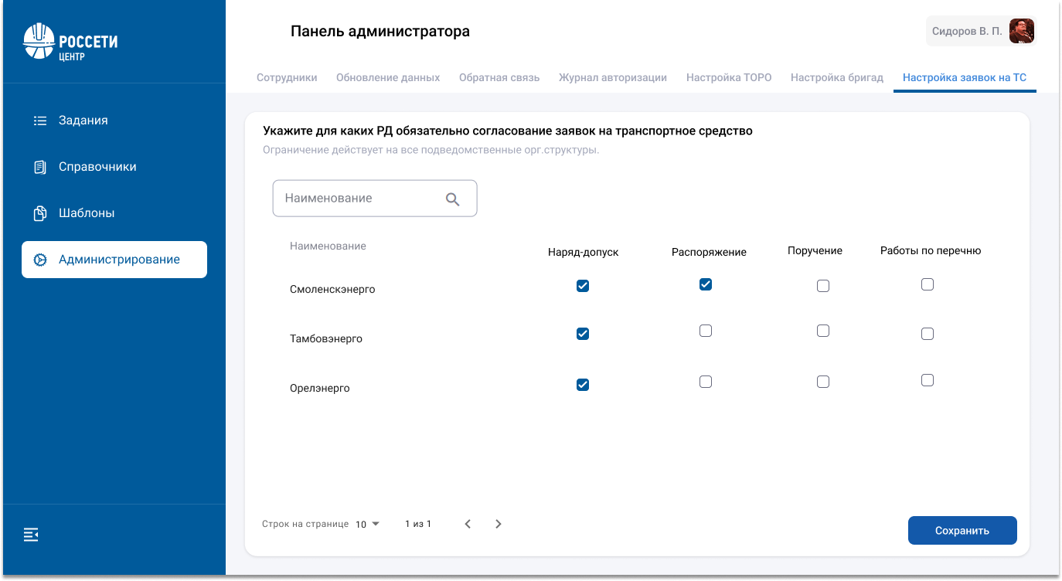
Рисунок 2 Вкладке "Настройка заявок на ТС" в разделе "Администрирование"
Таблица 12 Описание элементов на вкладке "Настройка радиуса"
Название элемента интерфейса | Описание элемента интерфейса
«Укажите для каких РД обязательно согласование заявок на транспортное средство» | Не редактируемое текстовое поле
«Ограничение действует на все подведомственные орг. структуры» | Не редактируемое текстовое поле
Поле «Наименование» | Поиск по вхождению среди орг. структур
Табличная часть «Наименование»  org_struct.name | Содержит все орг. структуры уровня «завод» (factory), на которые у пользователя есть право доступа согласно Таблица 11
Типы РД:  «Наряд-допуск»  «Распоряжение»  «Поручение»  «Работа по перечню» | Не редактируемые текстовые поля
Чек-боксы  (transport_order_setting) | Если чек-бокс отмечен, тогда все заявки на ТС обязательно согласовываются в СУПА
Кнопка «Сохранить» | Сохраняет установленные значения
Пагинация

Как работает функциональность
Установленная отметка означает что пользователь в СОУР оформляет предварительную заявку, по которой от СУПА должен прийти ответ, т.е.:
- Если отметка установлена, тогда РД можно перевести из статуса «Планирование» только с согласованными заявками, либо без предварительных заявок вовсе.
- Если отметка не установлена, тогда для перевода РД достаточно иметь предварительные заявки в статусе «На согласовании».
Для настройки пользователь отмечает необходимые типы РД для орг. структуры с типом «завод» (factory). Отметка распространяется на все подведомственные орг. структуры и действует на их РД, в статусе «Планирование».

Создание предварительной заявки на ТС

Кому доступна функциональность
Оформление (удаление) предварительной заявки и последующая отправка на согласование в СУПА доступно только в статусе «Планирование» для пользователей с уровнем доступа к РД «Создание» и выше (Таблица 11).
Таблица 13 - Фрагмент концепции ролей
№ п.п. | Наименование роли |  |  | Разрешительные документы (Вкладки Основное, ТОРО, Этапы, Вложения)
 |  |  |  | rd
 | Исполнительный аппарат | Главный инженер  Зам. Главного инженера | SOUR_GI_IA | Чтение
 |  | Администратор | SOUR_ADMIN | Удаление
 |  | Эксперт | SOUR_EXPERT_IA | Чтение
 |  | Эксперт НСИ | SOUR_NSI | Чтение
 |  | Сотрудник ОДС (Диспетчер) | SOUR_ODS_IA | Чтение
 |  | Сотрудник охраны труда | SOUR_OHR_TRUDA_IA | Чтение
 |  | Специалист (просмотр) | SOUR_TECHN_IA ? | Чтение
 | Филиал | Главный инженер  Зам. Главного инженера | SOUR_GI_ХХХХ | Чтение
 |  | Эксперт | SOUR_EXPERT_ХХХХ | Удаление
 |  | Сотрудник ОДС (Диспетчер) | SOUR_ODS_ХХХХ | Удаление
 |  | Сотрудник охраны труда | SOUR_OHR_TRUDA_ХХХХ | Чтение
 |  | Специалист (просмотр) | SOUR_TECHN_ХХХХ | Чтение
 | РЭС | Начальник  Главный инженер  Зам. Главного инженера | SOUR_TECH_ХХХХ_YYY | Удаление
 |  | Мастер  Инженер РЭС | SOUR_MASTER_ХХХХ_YYY | Удаление
 |  | Исполнитель | SOUR_WORKER_ХХХХ_YYY | Редактирование

Веб-приложение
Создание предварительных заявок на ТС доступно на вкладке «Основное» по 3 кнопкам «Добавить бригадный автомобиль», «Добавить спецтехнику», «Добавить стороннее ТС».
Для добавления ТС в РД пользователь оформляет предварительную заявку с заполнением обязательных полей, иначе (так как):
- В случае включенной настройки (описано в разделе 5) перевод РД из статуса «Планирование» невозможен, отключенной – блокировка не устанавливается.
- Незаполненные поля подсвечиваются красным цветом.
- Пользователю выводится сообщение «Заполните необходимые поля в разделе Транспорт».
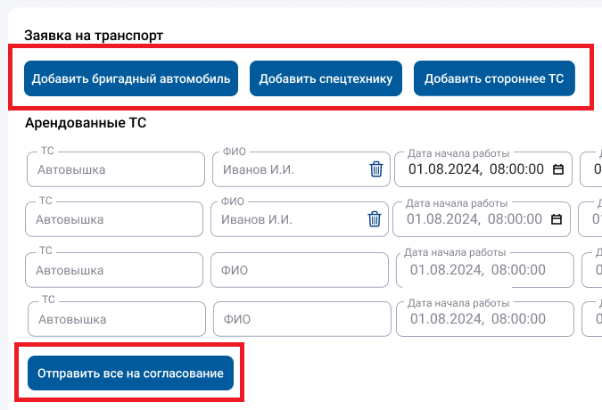
Рисунок 3 Фрагмент вкладки "Основное" РД
Таблица 14 - Описание элементов на вкладке "Основное"
Название элемента интерфейса | Описание элемента интерфейса
«Добавить бригадный автомобиль»  rd_own_transport  is_brigade_transport = true | Открывает модальное окно для выбора ТС, после чего создается новая строка, без возможности указать машиниста (driver_id = null).
«Добавить спецтехнику»  rd_own_transport  is_brigade_transport = false | Открывает модальное окно для выбора ТС, после чего создается новая строка, выбор машиниста обязателен.
«Добавить сторонне ТС»  rd_rented_transport | Открывает модальное окно для выбора вида ТС, после чего создается новая строка с возможностью выбора машиниста.
«Отправить все на согласование» | Отправляет на согласование в СУПА все предварительные заявки в статусе «Создана».  Активна, если есть хотя бы одна предварительная заявка в статусе «Создана»

Добавление собственного ТС
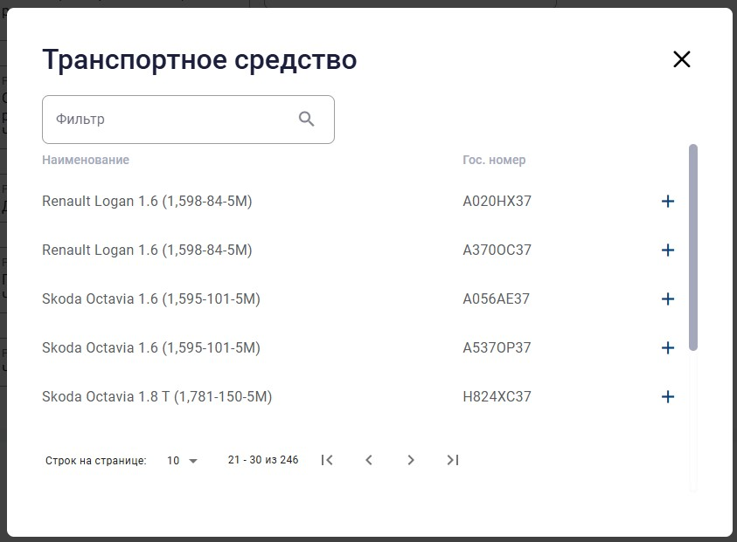
Рисунок 4 Модальное окно выбора собственного транспортного средства
Таблица 15 - Описание элементов модального окна для выбора собственного транспортного средства
Название элемента интерфейса | Описание элемента интерфейса
Поле «Фильтр» | Поиск по вхождению среди наименований ТС
Табличная часть «Наименование»  transports.equipment_class_id | Наименование ТС
Табличная часть «Гос. номер»  transports.reg_number | Гос. номер ТС
Кнопка «+» | Добавляет ТС в РД для формирования предварительной заявки.
Пагинация

Добавление арендного ТС
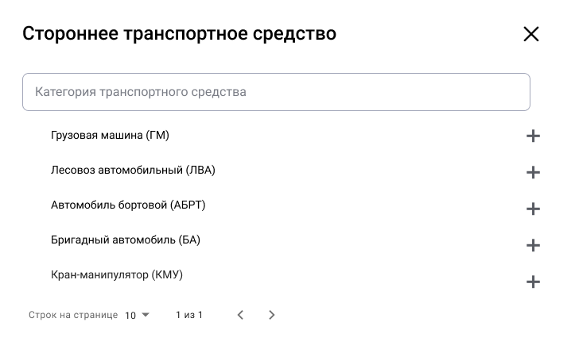
Рисунок 5 Модальное окно выбора категории для арендного транспортного средства
Таблица 16 – Описание элементов модального окна для выбора категории транспортного средства
Название элемента интерфейса | Описание элемента интерфейса
Поле «Категория транспортного средства» | Поиск по вхождению среди категорий
Список категорий  object_types.name | Наименование категории
Кнопка «+» | Добавляет категорию ТС в РД для формирования предварительной заявки.
Пагинация
Список доступных категорий определяется по маске типа объекта (object_types).
ЦиП:
- AGR****
- ALG****
- ASP****
Таблица 17 - Список категорий для ЦиП
№ п.п. | Тип объекта  (integration_entity_id) | Наименование  (name)
 | AGR0001 | Грузовая машина (ГМ)
 | AGR0002 | Лесовоз автомоб(ЛВА)
 | AGR0003 | Автомоб.борт(АБРТ)
 | ALG0001 | Бригадный автомобиль
 | ASP0001 | Кран-манипулятор
 | ASP0002 | БурилКрановМашина
 | ASP0003 | Служебный транспорт
 | ASP0004 | Автокран
 | ASP0005 | ЭлекТехнЛаборатория
 | ASP0006 | ЭлекМеханМастерская
 | ASP0007 | Автомоб.лебед(АСЛБ)
 | ASP0008 | Автоподъёмник
 | ASP0010 | Грподъем.мех-м(ГПМ)
 | ASP0011 | Стацион.уст.АИИ-70
 | ASP0012 | Трактор с навес прис
 | ASP0013 | Вездеходная техн.
 | ASP0014 | Бульдозер
 | ASP0015 | Прицепы, п/прицепы
 | ASP0016 | Плавсредства
 | ASP0017 | Автобус
 | ASP0018 | Коммунальная техника
 | ASP0019 | Автопогрузчик
 | ASP0020 | Снегоход
 | ASP0021 | Беспилотный ЛА
 | ASP0022 | Самолет
 | ASP0023 | Вертолет
 | ASP0024 | Автожир
 | ASP0025 | Снегоболотоход
 | ASP0026 | Масловоз
 | ASP0027 | Автогрейдер
 | ASP0028 | Автоцистерна
 | ASP0029 | Трал
 | ASP0030 | Квадроцикл
Центр – 5***
Таблица 18 - Список категорий для Центра
№ п.п. | Тип объекта  (integration_entity_id) | Наименование  (name)
 | 5001 | Автомобили легковые
 | 5002 | Автомобили грузовые
 | 5003 | Автобусы
 | 5004 | Автомобили специальн
 | 5005 | Тракторная техника
 | 5006 | Мототранспорт
 | 5007 | Прочий автотранспорт
 | 5008 | Прицепы и полуприцеп
 | 5010 | Водные ТС
 | 5011 | Подъёмные механизмы

Добавление водителя в ТС
Добавление сотрудника для спецтехники или арендного ТС происходит путем выбора в отдельном модальном окне. В нем перечислены только те сотрудники, которые имеют роль «Член бригады» на работу в орг. структуре текущего РД (nds_right - staff), и активное дополнительное разрешение (профессию) (permit_right not null).
Все сотрудники, указанные в качестве машиниста, автоматически добавляются в состав бригады, и для них требуется указать профессию в разделе «Бригада». Обязательность выбора профессии отключена, до тех пор, пока не будет реализована интеграция со смежной системой (1С Промышленная безопасность). Поле Машинист подсвечивается оранжевым цветом. В составе бригады возле этого сотрудника отображается оранжевый восклицательный знак, при наведении на который выводится сообщение «Не указана профессия» (Рисунок 6).
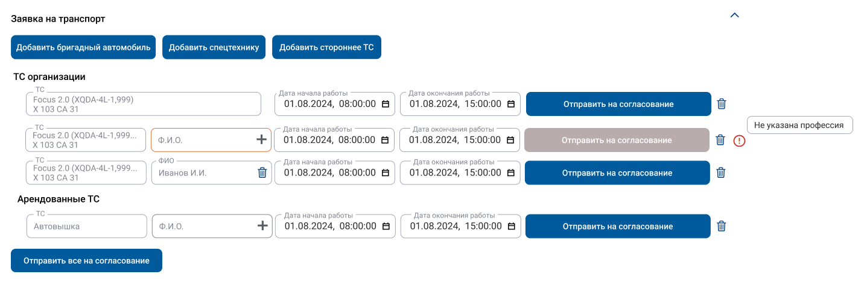
Рисунок 6 Предварительные заявки в статусе "Готовы к согласованию"
Таблица 19 - Описание элементов блока "Заявки на транспорт"
Наименование элемента | Описание элемента
Дата начала работы | Доступно для редактирования, пока предварительная заявка в статусе created.  По умолчанию указываются плановые сроки РД.
Дата окончания работы
Кнопка «Отправить все на согласование» | Отправляет все предварительные заявки в статусе «Создана» в СУПА.
Кнопка «Отправить на согласование» | Отправляет предварительную заявку в статусе «Создана» в СУПА.

Изменение сроков работы ТС
Пока предварительная заявка на ТС находится в статусе «Создана» (created) пользователь может менять сроки, на которые требуется ТС. Изменения сроков доступно путем ввода значений вручную, или выбором в календаре (по аналогии с плановыми сроками РД). Выбранный период должен находится внутри плановых сроков РД. Иначе выводится ошибка «Некорректно указаны плановые сроки работы ТС, перевод статуса недоступен», а поле с ошибкой подсвечивается красным цветом.

Сохранение ТС
Для сохранения ТС в РД пользователь должен сохранить весь РД по кнопке «Сохранить». После чего веб-клиент передает mutation запрос с параметрами по всем ТС, добавленным в РД:
- rd_id
- transport_id – для собственного ТС
- object_type – для арендного ТС
- employee.id – идентификатор выбранного сотрудника.
- rent_start
- rent_end
- is_brigade_transport
После получения запроса Ядро создает новую запись в rd_own_transport/rd_rented_transport, с полученными параметрами и order_status = created.

Отправка предварительной заявки на согласование в СУПА

Веб-приложение
Для отправки предварительной заявки в СУПА пользователь нажимает кнопку «Отправить на согласование» или «Отправить все на согласование». После чего веб-клиент передает query с идентификаторами заявок.
Предварительные заявки, находящиеся на согласовании, отображаются согласно прототипу Рисунок 7.
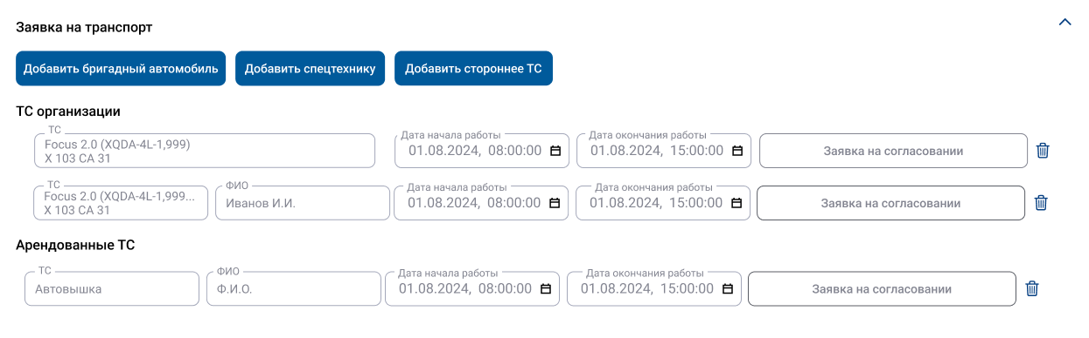
Рисунок 7 Предварительные заявки в статусе "На согласовании"
Таблица 20 - Описание элементов блока "Заявки на транспорт"
Наименование элемента | Описание элемента
«Заявка на согласовании»  order_status = on_confirm | Отображается для заявок в статусе «На согласовании»

Ядро СОУР
Ядро отправляет заявку в СУПА по двум событиям:
- Пользователь нажал кнопку «Отправить на согласование» - для согласования предварительной заявки.
- РД перешел в статус «Отправлен в СУПА» - для фиксации итоговых данных по заказам ТОРО, связанным с заявками на ТС.
Для этого Ядро создает запись для каждого ТС в таблицах rd_own_transport_dispatch/rd_rented_transport_dispatch в соответствии с Таблица 21
Таблица 21 Маппинг полей
rd_own_transport_dispatch  rd_rented_transport_dispatch | Записываемые данные
order_for_rd_own_transport_id  order_for_rd_rented_transport_id | rd_own_transport.id  rd_rented_transport.id
deleted_for_rd_own_transport_id  deleted_for_rd_rented_transport_id | null
status | waiting

Интеграционный сервис СОУР
Интеграционный сервис собирает данные и передает их в СУПА в соответствии с постановкой «Интеграционное взаимодействие СОУР-СУПА в части передачи информации для формирования заявок на транспорт»

Получение информации о согласовании заявки от СУПА

Интеграционный сервис СОУР
В рамках прямого потока П.8 «Передача согласованных заявок на транспорт» СУПА через ЕИП передает в СОУР информацию о согласованной заявке на ТС. После получения данных от ЕИП интеграционный сервис СОУР сохраняет полученные данные в таблицы БД СОУР rd_own_transport_response или rd_rented_transport_response в соответствии с Таблица 22.
Таблица 22 Маппинг полей БД с тегами сообщения
Тег сообщения | rd_own_transport_response | rd_rented_transport_response | Примечание
SOUR_ID | rd_own_transport_id | rd_rented_transport_id
SUPA_ID | integration_entity_id
EMP_NUMBER | driver_id |  | Указывается employee.id  (select e.id from employee  where e.emp_number = EMP_NUMBER)
OBJ_TYPE | - | object_type_id
TRANSPORT | transport_id | -
RENT_START | rent_start
RENT_END | rent_end
SUPA_STATUS | is_rejected |  | Указывается true если статус:  - «ОТКД»  - «ОТКЛ»  Указывается false если статус:  - «УТВЕ»
Оставшиеся поля таблиц rd_own_transport_response/rd_rented_transport_response заполняются интеграционным сервисом в соответствии с Таблица 23.
Таблица 23 Наполнение оставшихся полей БД для согласованных заявок
Поле в БД | rd_own_transport_response | rd_rented_transport_response
integration_code | source_platform  :§:integration_entity_id  :§:transport.integration_entity_id  :§:employee.integration_entity_id | source_platform  :§:integration_entity_id  :§:object_types.integration_entity_id  :§:employee.integration_entity_id
source_platform | В соответствии с ДЗО, передавшим сообщение (содержится в header_sourcePlatform сообщения)
is_synced | false
После успешной записи данных в БД, интеграционный сервис СОУР вызывает POST запрос Ядра для сообщения о получении новых Заявок на ТС. В этом запросе никакие дополнительные параметры не передаются. На этом действия интеграционного сервиса СОУР в рамках одной Заявки завершаются.

Ядро СОУР
После получения POST запроса Ядро забирает все кортежи данных из таблиц rd_own_transport_response/rd_rented_transport_response, для которых поле is_synced = false. И группирует их по двум параметрам:
- rd_own_transport_id
- rd_id (содержится в rd_own_transport)
Дальнейшие действия зависят от статуса РД, к которому относится группа данных:
8.2.1 Для РД в статусе «Планирование», «Передан на проверку», «Проверен».
8.2.2 Для РД в статусе «Выдан», «В работе», «Ожидает отмены».
8.2.3 Для РД в статусе «Отменен», «Выполнен», «Подтверждение работ», «Отправлен в СУПА», «Закрыт».
В мобильное и веб-приложение всегда передается rd_own_transport/ rd_rented_transport и rd_own_transport_response/rd_rented_transport_response с максимальным id. По наличию последних мобильное и веб-приложение самостоятельно определяют требуется демонстрировать текстовую подсказку об изменениях или нет.

Для РД в статусе «Планирование», «Передан на проверку», «Проверен».
ЕСЛИ статус РД «Передан на проверку» или «Проверен»,
И от СУПА получены изменения хотя бы по одному полю: выделенный транспорт (transport_id/object_type_id), водитель (driver_id), период работы транспортного средства (rent_start, rent_end)
ИЛИ заявка на транспорт не согласована (is_rejected = true).
ТОГДА статус РД устанавливается «Планирование»,
И в качестве сотрудника, сменившего статус (history_rd.author_id) указывается автор РД (rd.author_rd),
И создается комментарий (comments) с причиной смены статуса «Изменена заявка на транспорт» за авторством rd.author_rd.
- Для каждой группы rd_own_transport_id/rd_rented_transport_id Ядро определяет последнюю полученную заявку по максимальному значению поля id таблицы rd_own_transport_response/rd_rented_transport_response.
- Ядро обновляет данные в таблице rd_own_transport/rd_rented_transport в соответствии с последней записью из п.1 (Маппинг полей указан в Таблица 24).
  - Если в последней записи is_rejected = true, тогда в соответствующей записи rd_own_transport/rd_rented_transport order_status меняется на rejected.
  - Если в последней записи is_rejected = false, тогда:
    - В соответствующей записи rd_own_transport/rd_rented_transport order_status меняется на accepted.
    - Данные из последней записи копируются в соответствующую запись rd_own_transport/rd_rented_transport.
- Вся группа rd_own_transport_id/rd_rented_transport_id удаляется из таблиц rd_own_transport_response/rd_rented_transport_response
Таблица 24 Маппинг полей
rd_own_transport_response  rd_rented_transport_response | rd_own_transport  rd_rented_transport | Примечание
id | -
integration_code | -
integration_entity_id | transport_order_number
source_platform | -
transport_id  object_type_id | transport_id  object_type_id
driver_id  (employee.id) | driver_id  (brigade_on_employee.id) | В response используется ссылка на конкретного сотрудника.  Требуется выполнить замену сотрудника в составе бригады.  Для rd_own_transport, в которых «is_brigade_transport» = true поле «driver_id» не заполняется.
rent_start | rent_start
rent_end | rent_end
rd_own_transport_id  rd_rented_transport_id | -
is_synced | -
is_rejected | order_status | true = rejected  false = accepted

Для РД в статусе «Выдан», «В работе», «Ожидает отмены».
- Для каждой группы rd_own_transport_id/rd_rented_transport_id Ядро определяет последнюю полученную заявку по максимальному значению поля id таблицы rd_own_transport_response/rd_rented_transport_response.
- Вся группа rd_own_transport_id/rd_rented_transport_id удаляется из таблиц rd_own_transport_response/rd_rented_transport_response, кроме последней записи.
- В последней записи is_synced устанавливается true.

Для РД в статусе «Отменен», «Выполнен», «Подтверждение работ», «Отправлен в СУПА», «Закрыт».
Ядро удаляет Всю группу rd_own_transport_id/rd_rented_transport_id из таблиц rd_own_transport_response/rd_rented_transport_response.

Веб-приложение
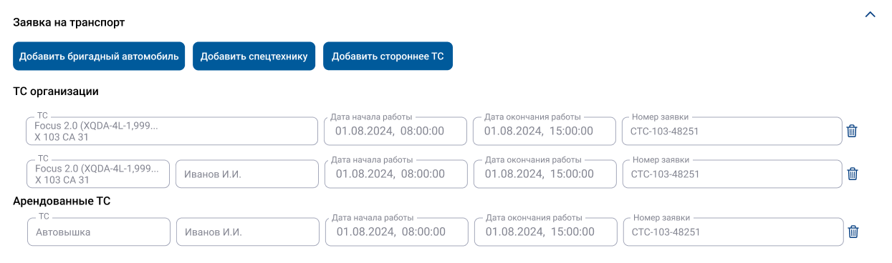
Рисунок 8 Предварительные заявки в статусе "Согласована"
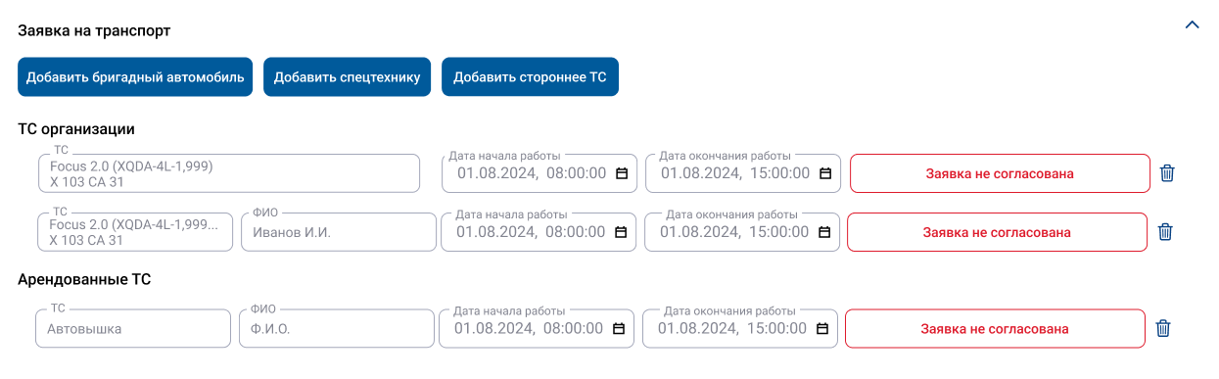
Рисунок 9 Предварительные заявки в статусе "Не согласована"
Таблица 25 - Описание элементов блока "Заявки на транспорт"
Наименование элемента | Описание элемента
«Заявка не согласована»  order_status = rejected | Отображается для предварительных заявок в статусе «Отклонена».

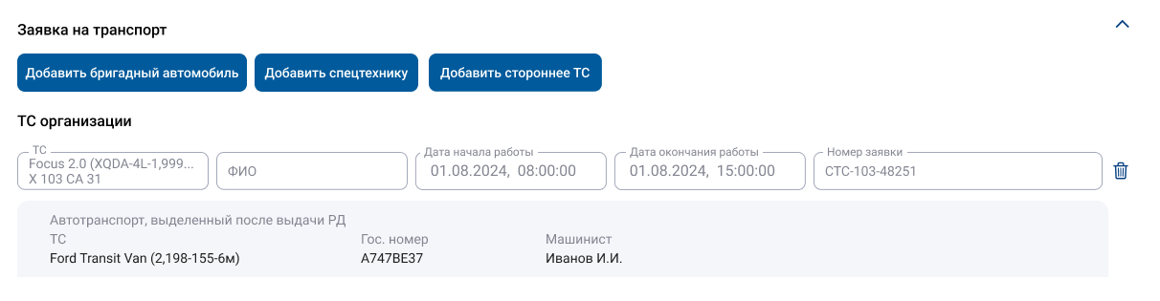
Рисунок 10 Отображение изменений по согласованной заявке после перевода РД в статус "Выдан" и последующие
Таблица 26 - Описание элементов блока "Заявки на транспорт"
Наименование элемента | Описание элемента
«Автотранспорт, выделенный после выдачи РД» | Не редактируемое текстовое поле
ТС  (rd_own_transport_response.transport_id  rd_rented_transport_response.object_type_id) | Изменения по заявке на ТС от СУПА
Гос. номер
(rd_own_transport_response.transport_id)
Машинист  (rd_own_transport_response.driver_id  rd_rented_transport_response.driver_id) | Изменения по заявке на ТС от СУПА  Может быть null.

Удаление заявки из РД
Предварительную заявку из РД можно удалить в любом статусе. Если статус предварительной заявки «Отправлена на согласование» или «Согласована», тогда в СУПА передается сообщение о неактуальности заявки.

Веб-приложение
Для удаления заявки из РД пользователь нажимает кнопку «Корзина», после чего ему демонстрируется модальное окно.
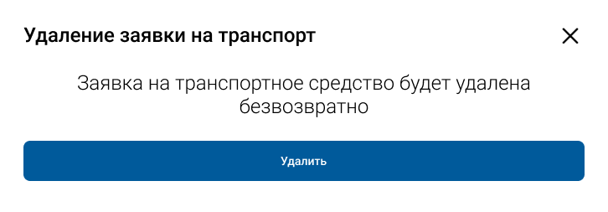
Рисунок 11 Модальное окно «Удаление заявки на транспорт».
Таблица 27 - Описание элементов модального окна «Удаление заявки на транспорт»
Наименование элемента | Описание элемента
Наименование окна «Удаление заявки на транспорт» | Не редактируемое текстовое поле.
Кнопка закрыть  | По нажатию закрывает модальное окно без удаления заявки на транспорт.
Текстовое сообщение «Заявка на транспортное средство будет удалена безвозвратно» | Не редактируемое текстовое поле.
Кнопка «Удалить» | По нажатию удаляет заявку на транспорт.
После подтверждения действия веб-клиент отправляет mutation запрос с идентификатором уделяемой заявки.

Ядро СОУР
После получения запроса Ядро создает запись для полученного id в таблицах rd_own_transport_dispatch/rd_rented_transport_dispatch в соответствии с Таблица 21
Таблица 28 Маппинг полей
rd_own_transport_dispatch  rd_rented_transport_dispatch | Записываемые данные
order_for_rd_own_transport_id  order_for_rd_rented_transport_id | null
deleted_for_rd_own_transport_id  deleted_for_rd_rented_transport_id | rd_own_transport.id  rd_rented_transport.id
status | waiting
После успешной записи Ядро удаляет заявку из таблицы rd_own_transport/rd_rented_transport.

Интеграционный сервис СОУР
Интеграционный сервис собирает данные и передает их в СУПА в соответствии с постановкой «Интеграционное взаимодействие СОУР-СУПА в части передачи информации для формирования заявок на транспорт»

Мобильное приложение

Как работает функциональность
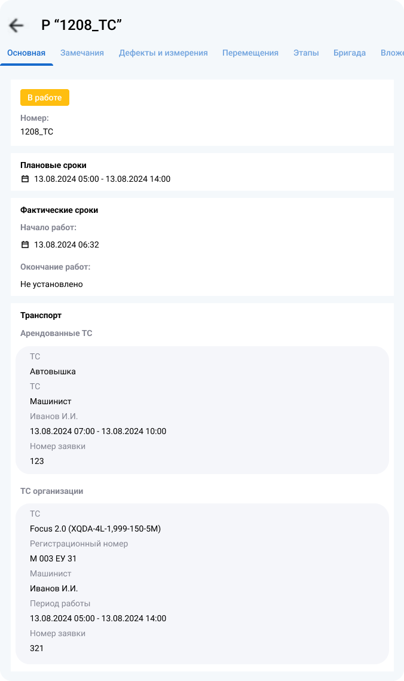
Рисунок 12 Раздел «Транспорт» вкладки «Основное» на мобильном устройстве с ОС Android
Таблица 29 - Описание элементов раздела «Транспорт» вкладки «Основное» на мобильном устройстве с ОС Android
Наименование элемента | Описание элемента
Название раздела «Транспорт» | Не редактируемое текстовое поле.
Название подраздела «Арендованные ТС» | Не редактируемое текстовое поле.  В данном подразделе указываются все заявки на сторонние транспортные средства.  Заявки отсортированы по номеру заявки.
Наименование поля «ТС» | Не редактируемое текстовое поле.
Содержание поля «Автовышка»  (rd_rented_transport.object_type) | Не редактируемое текстовое поле.  Указывается наименование транспорта, указанного в заявке.
Наименование поля «Машинист» | Не редактируемое текстовое поле.
Содержание поля «Иванов И.И.»  (rd_rented_transport.driver_id) | Не редактируемое текстовое поле.  Указывается Ф.И.О. машиниста, указанного в заявке.  Не отображается, если поле null
Наименование поля «Период работы» | Не редактируемое текстовое поле.
Содержание поля «13.08.2024 07:00 - 13.08.2024 10:00»  (rd_rented_transport.rent_start  rd_rented_transport.rent_end) | Не редактируемое текстовое поле.  Указывается период работы транспорта, указанного в заявке.
Наименование поля «Номер заявки» | Не редактируемое текстовое поле.
Содержание поля «123»  (rd_rented_transport.transport_order_number) | Не редактируемое текстовое поле.  Указывается номер заявки.
Название подраздела «ТС организации» | Не редактируемое текстовое поле.  В данном подразделе указываются все заявки на собственные транспортные средства.  Заявки отсортированы по номеру заявки.
Наименование поля «ТС» | Не редактируемое текстовое поле.
Содержание поля «Focus 2.0 (XQDA-4L-1,999-150-5M)»  (rd_own_transport.transport_id) | Не редактируемое текстовое поле.  Указывается наименование транспорта, указанного в заявке.
Наименование поля «Регистрационный номер» | Не редактируемое текстовое поле.
Содержание поля «М 003 ЕУ 31»  (rd_own_transport.transport_id) | Не редактируемое текстовое поле.  Указывается регистрационный номер транспорта, указанного в заявке.
Наименование поля «Машинист» | Не редактируемое текстовое поле.
Содержание поля «Иванов И.И.»  (rd_own_transport.driver_id) | Не редактируемое текстовое поле.  Указывается Ф.И.О. машиниста, указанного в заявке.  Не отображается, если поле null
Наименование поля «Период работы» | Не редактируемое текстовое поле.
Содержание поля «13.08.2024 05:00 - 13.08.2024 14:00»  (rd_own_transport.rent_start  rd_own_transport.rent_end) | Не редактируемое текстовое поле.  Указывается период работы транспорта, указанного в заявке.
Наименование поля «Номер заявки» | Не редактируемое текстовое поле.
Содержание поля «321»  (rd_own_transport.transport_order_number) | Не редактируемое текстовое поле.  Указывается номер заявки.

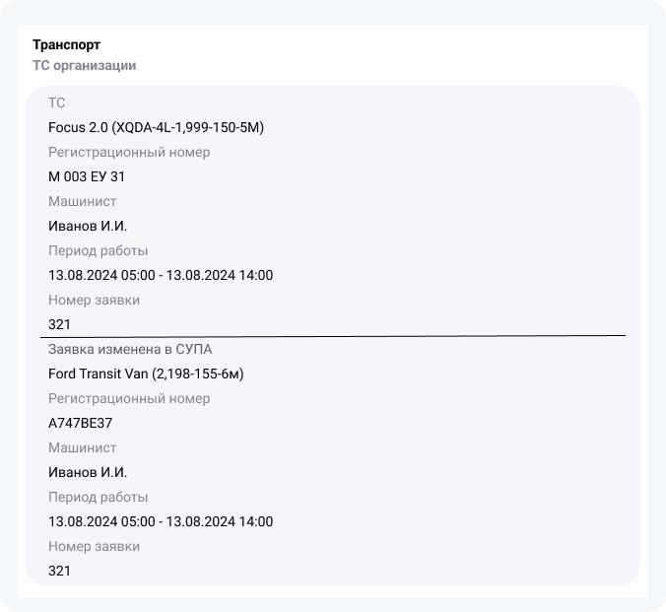
Рисунок 13 Отображение изменений по согласованной заявке после перевода РД в статус "Выдан" и последующие
Таблица 30 Описание элементов раздела «Транспорт» вкладки «Основное» на мобильном устройстве с ОС Android
Наименование элемента | Описание элемента
«Изменения по заявке» | Не редактируемое текстовое поле
ТС | Изменения по заявке на ТС от СУПА  Отображается если для rd_own_transport/rd_rented_transport имеется rd_own_transport_response/rd_rented_transport_response.
Гос. номер
Машинист
Период работы
Номер заявки

Карта пользовательских историй
Функционал | User Story | Критерии приемки | Сценарии
Создание предварительной заявки на транспортное средство в веб-приложении | Как пользователь я хочу иметь возможность создавать предварительную заявку на транспортное средство в веб-приложении чтобы согласовывать заявки на ТС. | - Создавать предварительные заявки может пользователь с уровнем доступа «Создание» и выше для РД.  - Создание предварительной заявки доступно в РД со статусом «Планирование».  - Создание предварительной заявки доступно на вкладке «Основное» в блоке «Заявка на транспорт».  - Предварительную заявку на ТС нельзя отправить на согласование до тех пор, пока не заполнены все обязательные поля.  - После отправки предварительной заявки на согласование ее нельзя редактировать, но можно удалить из РД.  - РД нельзя перевести в статус «Передан на проверку», если в разрешительном документе есть не согласованные или не отправленные на согласование предварительные заявки.  - РД нельзя перевести в статус «Передан на проверку» если есть не согласованные предварительные заявки. | Сценарий 1. Создание предварительной заявки на собственное транспортное средство.  Дано: РД находится в статусе «Планирование»  И: В разделе «Администрирование» установлена отметка о необходимости согласования предварительных заявок в СУПА.  Когда: Пользователь на вкладке «Основное» в разделе «Заявка на транспорт» нажмет кнопку «Добавить ТС»  Тогда: Открывается модальное окно с доступными транспортными средствами.  Когда: Пользователь выбирает нужное транспортное средство.  Тогда: В разделе «Заявка на транспорт» создается предварительная заявка на выбранный транспорт с пред заполненными датами начала и окончания периода, на который требуется ТС.  ЕСЛИ добавлена спецтехника, тогда пользователь должен добавить машиниста из справочника сотрудников.  Когда: Пользователь нажимает кнопку «Согласовать заявку»  Тогда: Блокируется редактирование полей предварительной заявки на ТС.  И: Вместо кнопки «Согласовать заявку» демонстрируется «Заявка на согласовании»  Но: Пользователь может удалить предварительную заявку, находящуюся на согласовании.  Когда: По предварительной заявке приходит ответ согласована/не согласована.  Тогда: вместо «Заявка на согласовании»  ЕСЛИ согласована демонстрируется два поля «Номер заявки» и «Дата заявки».  ЕСЛИ не согласована демонстрируется «Заявка не согласована»
Сценарий 2. Создание предварительной заявки на стороннее транспортное средство.
Дано: Разрешительный документ находится в статусе «Планирование»
И: В разделе «Администрирование» установлена отметка о необходимости согласования предварительных заявок в СУПА.
Когда: Пользователь нажимает кнопку «Добавить стороннее ТС»
Тогда: Открывается модальное окно с доступными категориями ТС.
Когда: Пользователь выбирает нужную категорию.
Тогда: В разделе «Заявка на транспорт» создается предварительная заявка с предзаполненными датами начала и окончания периода, на который требуется ТС.
ЕСЛИ необходимо пользователь может изменить период.
Когда: Пользователь нажимает кнопку «Согласовать заявку».
Тогда: Блокируется редактирование полей предварительной заявки ТС.
И: Вместо кнопки «Согласовать заявку» демонстрируется «Заявка на согласовании»
Но: Пользователь может удалить предварительную заявку, находящуюся на согласовании.
Когда: По заявке приходит ответ согласована/не согласована.
Тогда: вместо «Заявка на согласовании»
ЕСЛИ согласована демонстрируется два поля «Номер заявки» и «Дата заявки».
ЕСЛИ не согласована демонстрируется «Заявка не согласована»

